|  |  |  |
| --- | --- | --- |
| МИНИСТЕРСТВО СЕЛЬСКОГО ХОЗЯЙСТВА РОССИЙСКОЙ ФЕДЕРАЦИИ  ФГБУ «Россельхозцентр» Филиал ФГБУ «Россельхозцентр» по Кировской области | |  |
|  | |  |
| **ИНФОРМАЦИОННЫЙ ЛИСТОК РОССЕЛЬХОЗЦЕНТРА № 1/ 2024 г.**  **Исх.№ 157 от 09.02.2024 г.** |  | |

Адрес филиала 610007, г. Киров, ул. Ленина, д. 176-а

Контакты филиала тел.: 8(8332)352-020; 8(8332)330-997; e-mail – [rsc43@mail.ru](mailto:rsc43@mail.ru)

**Продолжается сбор заявок на борьбу с борщевиком Сосновского**

Филиалом ФГБУ «Россельхозцентр» по Кировской области предоставляется услуга по обработке земель от борщевика Сосновского.

Борьбу со злостным сорняком нужно проводить ежегодно, поскольку его семена сохраняют всхожесть 5-10 лет и дольше. Для его уничтожения разработан ряд методов борьбы: механический, агротехнический, ручной и химический. В 2023 году обработки филиалом успешно проведены на 102 гектарах.

**Специалисты используют 2 схемы обработки профессиональным оборудованием:**

*1-я схема: обработка от фазы отрастания борщевика до стрелкования;*

*2-я схема: первая обработка – от фазы отрастания борщевика до стрелкования; вторая обработка – после появления подроста (вторая волна).*

Работа выполняется высококачественными препаратами, зарегистрированными и разрешенными к применению на территории Российской Федерации, биологическая эффективность которых достигает 99%.

Ежегодно сорняк способен захватывать от 10 до 15 % новых территорий. Его распространение снижает ценность земельных ресурсов и наносит вред окружающей среде. Помимо этого, он опасен содержавшимся в соке фурокумарином, который при контакте с кожей человека под влиянием солнечного света вызывает ожоги разной степени. Поэтому борщевик Сосновского особенно важно уничтожать на землях в близи жилых и рабочих помещений.

Филиал ФГБУ "Россельхозцентр" по Кировской области продолжает принимать заявки на обработку против борщевика Сосновского **до середины апреля**.

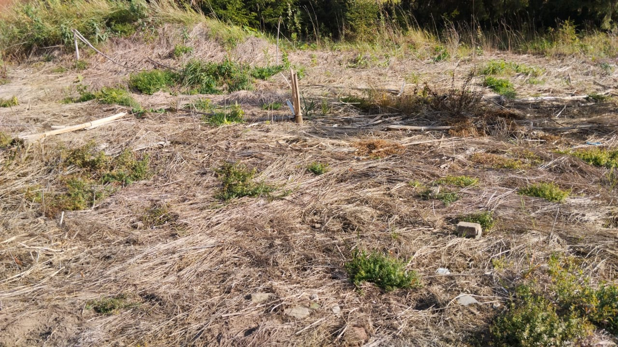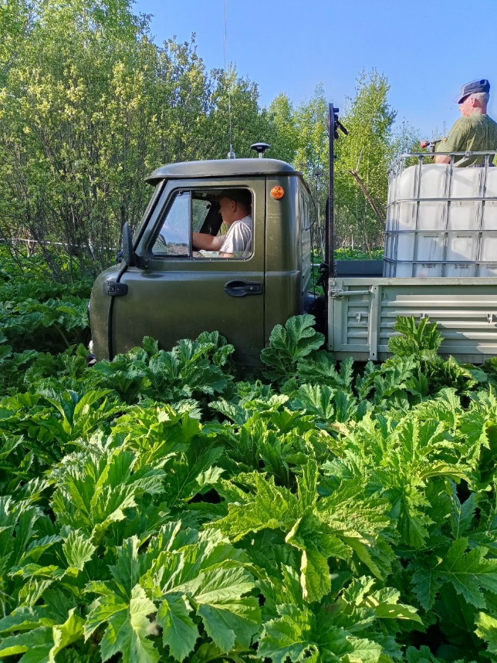

**По вопросам подачи заявок и проведения обработок против борщевика Сосновского обращаться в филиал ФГБУ «Россельхозцентр» по Кировской области по тел. 33-09-97, 8(922)912-19-91 (ведущий агроном по защите растений Фокин Михаил Александрович), 35-20-20 (руководитель филиала) или его районные (межрайонный) отделы.**

№ 1 2024 _____________________Информационный листок Россельхозцентра